Вода – это грозная стихия, потенциальный источник многих ЧС, безжалостный убийца.
Паводок – краткий быстрый подъем воды из-за ливней или зимних оттепелей.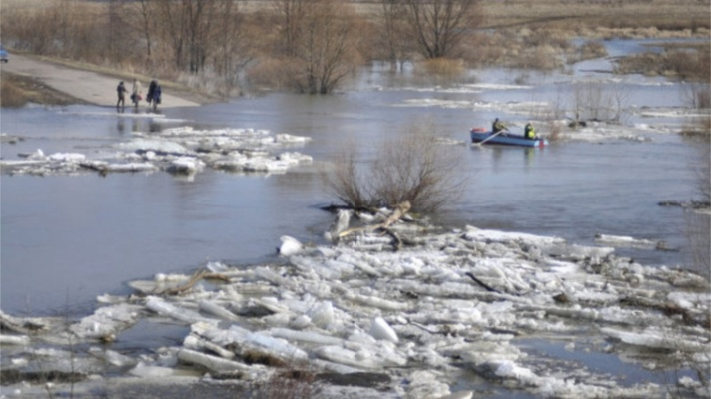
ПОЛЕЗНЫЕ СОВЕТЫ
Если Ваш дом попадает в зону затопления, необходимо:
- Внимательно прослушать информацию, принять к сведению и выполнить все требования паводковой комиссии и служб спасения.
- Отключить газ, электричество и воду.
- Погасить огонь в горящих печах.
- Ценные вещи и мебель перенести на верхние этажи или чердак.
- Закрыть окна и двери или даже забить их досками.
- Животных необходимо выпустить из помещений, а собак отвязать.
- Дрова или предметы, способные уплыть при подъеме воды, лучше перенести в помещение (сарай).
- Из подвалов вынести все, что может испортиться от воды.
- Подготовиться к эвакуации.
При быстром подъеме уровня воды надо позаботиться о защите вещей в доме и подготовиться к возможной эвакуации.
- При наличии в хозяйстве лодок, бочек (пустых), бревен, камер и т.п. соорудить из них примитивные плавательные спасательные средства. Можно из пластиковых бутылок, надувных подушек, матрацев соорудить средства для спасения.
- До прибытия помощи следует оставаться на верхних этажах, чердаках, крышах, деревьях, возвышенностях.
- Организовать подачу сигналов спасателям с помощью флагов, факелов, света, фонаря или свечи.
- Самостоятельно из зоны затопления надо выбираться в крайнем случае, когда нет надежды на спасателей.
- Подготавливаться к самоспасению надо тщательно, спокойно, учитывая направление и скорость течения воды.
ВНИМАНИЕ!
При угрозе наводнения в предполагаемой зоне затопления
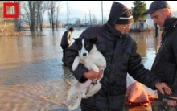
- работу предприятий, организаций, школ и дошкольных учреждений прекратить.
- детей отправить по домам или в безопасное место.
- домашних животных и скот перегнать на возвышенные места.

Если Ваш дом попал в объявленный район затопления
- отключить газ, воду и электричество, погасить огонь в печах.
- перенести продовольствие, ценные вещи, одежду, обувь на верхние этажи зданий, на чердак, а по мере подъема воды и на крыши.
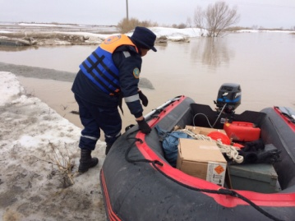
- постарайтесь собрать все, что может пригодиться: плавсредства, спасательные круги, веревки, лестницы, сигнальные средства.
- наполните рубашку или брюки легкими плавающими предметами (мячиками, шарами, пустыми закрытыми пластмассовыми бутылками и т.п.)

С получением предупреждения об эвакуации
- соберите трехдневный запас питания.
- подготовьте теплую практичную одежду.
- подготовьте аптечку первой помощи и лекарства, которыми Вы обычно пользуетесь.
- заверните в непромокаемый пакет паспорт и другие документы.
- возьмите с собой туалетные принадлежности и постельное белье.

Если начался резкий подъем воды
- как можно быстрее займите ближайшее безопасное возвышенное место (верхние этажи зданий, крыша здания, дерево) и будьте готовым к организованной эвакуации по воде с помощью различных плавсредств или пешим порядком по бродам.
- не теряйте самообладания; примите меры, позволяющие спасателям своевременно обнаружить наличие людей, отрезанных водой и нуждающихся помощи.
- применяйте для самоэвакуации по воде различные плавсредства (лодки, плоты из бревен и других плавучих материалов, бочки, щиты, двери, обломки деревянных заборов, столбы, автомобильные камеры).
- прыгать в воду с подручным средством спасения можно лишь в самом крайнем случае, когда нет надежды на спасение.
- оказавшись во время наводнения в поле, лесу, займите возвышенное место.

ВНИМАНИЕ!
При реальной угрозе затопления
- наиболее ценное имущество перенесите на верхние этажи зданий, чердаки и крыши;
- подготовьте документы, деньги, ценности, теплые вещи, постельные принадлежности, запас питьевой воды и продуктов питания сроком на три дня (общий вес не должен превышать более 50 кг);
- внимательно слушайте радио, не выключайте радиоточки в ночное время;
- если вы нуждаетесь в общей эвакуации, зарегистрируйтесь на сборном эвакуационном пункте по месту жительства;
- перед тем как покинуть дом отключите электроснабжение, газ, плотно закройте окна и двери.
При получении сообщения по радио и телевидению о начале заблаговременной эвакуации соберите подготовленные документы и ценные вещи и явитесь в указанное время на сборный эвакуационный пункт.

При любых обстоятельствах сохраняйте спокойствие и самообладание – вам обязательно придут на помощь

Основные правила эвакуации по воде:
- самостоятельно эвакуироваться по воде можно только при угрозе ухудшения обстановки или в случае прямой видимости места на незатопляемой территории;
- пешим порядком (вброд) эвакуироваться весной запрещается из-за опасности переохлаждения;
- при эвакуации по воде максимально используйте подручные средства (надувные предметы, автомобильные камеры, доски, бревна, бочки и т.д.);
- при пользовании табельными (самоходными) плавательными средствами входите в лодку (катер) по одному, во время движения не меняйтесь местами и не садитесь на борт.

Отдел по делам ГОЧС и взаимодействию с правоохранительными органами администрации
МО Оренбургский район

Памятка
по действиям НАСЕЛЕНИЯ
в предпаводковый и паводковый периоды

Оренбург
2019

